期中考 A卷
第一部分 选择题，每题2分，共28题 计56分
1、 信息安全的基本属性有6个，其中不包括以下的哪一选项：（ D ）
A、 | 可用性 | B、 | 机密性 | C、 | 完整性 | D、 | 顺序性
2、 在现实中，常见的信息安全威胁有很多类型，例如，信息泄漏、篡改、重放等。
但是不包括以下哪个选项：（ D）
A、 | 重放 | B、 | 假冒 | C、 | 否认 | D、 | 播放
3、密码学分为密码编码学和____A___。
A、 | 密码分析学 | B、 | 密码攻击学 | C、 | 密码深入编码学 | D、 | 密码心理学
4、加密过程包括了两个核心元素一个是加密算法，另一个___A____.
A、 | 加密密钥 | B、 | 另一个加密算法 | C、 | 核心元素只有一个 | D、 | 加密软件
5、现代加密技术可以分为对称加密技术与___C_______.
A、 | 中等加密技术 | B、 | 高等加密技术 | C、 | 非对称加密技术 | D、 | 超级加密技术
6、公钥密码RSA的安全性主要依赖于大整数分解的困难性，那么请问RSA与DES的主要区别在哪
里____C____.
A、 字母不一样 B、没有区别 C、RSA属于非对称加密技术而DES属于对称加密技术 D、算法不一样
7、PKI中最基本的元素就是数字证书，所有安全的操作主要通过证书来实现。那么PKI的中文意思是指什么
____B____.
A、 | 公共密钥交换原理 | B、 | 公共密钥基础设施 | C、 | 私有密钥基础设施 | D、 | 公共工具接口
8、RSA的安全性主要依赖于什么？B
A、 | 非对称性 | B、 | 大整数分解的困难性 | C、 | 对称性 | D、 | 顺序性
9、SHANNON于1949年提出了设计对称密码的基本原则，他指出密码设计必须尊循__A___和______的原则。
A、 | 混淆 扩散 | B、 | 安全 防护 | C、 | 对称性 非对称性 | D、 | 保密 防盗
10、恺撒密码是古典加密技术的一种重要算法，那么恺撒密码是属于___B_____。
A、 | 置换移位法 | B、 | 替代算法 | C、 | 多轮算法 | D、 | 加密算法
11、对称加密技术与非对称加密技术的主要区别在哪里？D
A、 对称加密技术较为先进 B、对称加密技术的加密密钥与解密密钥是不一样的，而非对称加密技术则一样
C、 非对称加密技术较为先进 D、对称加密技术的加密密钥与解密密钥是一样的，而非对称加密技术则不一样
12、图1为数字签名的基本原理，请问X处应该填什么内容？B
A、Hash加密 B、用发送方的解密密钥解密 C、用发送方的公有密钥解密 D、不用填
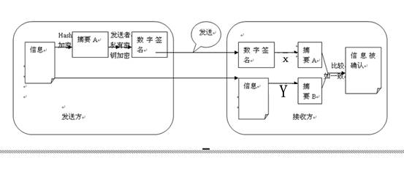
图 1
13、图1为数字签名的基本原理，请问Y处应该填什么内容？A
A、Hash加密 B、用发送方的解密密钥解密 C、用发送方的公有密钥解密 D、不用填
14、Kerberos认证系统最初是由美国麻省理工学院开发的，这个系统使用了__C__技术和在线服务器
A、 | 非对称密码技术 | B、 | 共享技术 | C、 | 对称密码技术 | D、 | 标识技术
15、为了防止密钥丢失的最好方法是___A___。
A、 | 密钥备份 | B、 | 多生产些密钥 | C、 | 少生产些密钥 | D、 | 让多人管理密钥
16、任何密钥都不可能无限期地使用。当密钥失效之后我们应该怎么办？D
A、 | 从他人手中获取 | B、 | 没有办法 | C、 | 更新密钥 | D、 | 密钥废止
17、TCP/IP协议中的端口指的是什么呢？如果把IP地址比作一间房子 ，端口就是出入这间房子的门。真正的房子只有几个门，但是一个IP地址的端口 可以有65536（即：256×256）个之多！端口是通过端口号来标记的，端口号只有整数，范围是从0 到65535（256×256-1）。假设WWW服务的端口号是“80”，那么如果我们利用防火墙将远程端口号80的动作设为静止的话，会出现什么情况？B
A、 | 电脑死机 | B、 | 无法登录WWW网面 | C、 | 无法上QQ | D、 | 电脑中毒
18、PKI的部件主要包括四个，签发证书的策略、注册机构、电子目录、___C__。
A、 | 标准软件 | B、 | 电力设施 | C、 | 用户终端系统 | D、 | PC机
19、___D__就是通过某种密码运算生成一系列符号及代码组成电子密码进行签名，来代替书写签名或印章，对于这种电子式的签名还可进行技术验证，其验证的准确度是一般手工签名和图章的验证而无法比拟的。它是目前电子商务、电子政务中应用最普遍、技术最成熟的、可操作性最强的一种电子签名方法。请问开头横线处应填什么内容。
A、 | 电子签名 | B、 | 书面签名 | C、 | 加密技术 | D、 | 数字签名
20、信息系统资源包括电子文件、数据库和程序等，它们在各种状态下有相应的标识。如在操作系统中，文件通常以方件名和存储路径为标识。以下四个选项中哪个表示放在C盘的word文档。C
A、 | D:\Backup\收藏夹 | B、 | E:\KuGou | C、 | C:\Youku\db | D、 | C:\anfang.doc
21、加密技术的设计原理或多或少都会运用一些数学概念，比如，公开密钥算法RSA就用到了一些数学概念，如，欧拉函数。欧拉函数的定义是：设n是一个正整数，则小于n并与n互素的正整数的个数，称为欧拉函数，记为φ（n）。那么φ（11）=___D__。
A、 11 B、 7 C、 9 D、 10
22、防火墙是组织实施其网络安全策略的主要技术手段之一。防火墙的基本类型主要包括了4类，其中有包过滤防火墙，包过滤防火墙工作在网络协栈的哪个层？ C
A、 | 物理层 | B、 | 表示层 | C、 | 网络层 | D、 | 会话层
23、缓冲区溢出攻击是系统攻击技术的一种，那么它属于针对__B___的攻击。
A、 | 客户端攻击 | B、 | 主机系统攻击 | C、 | 网段攻击 | D、 | 黑客攻击
24、如果你的本IP地址是129.11.15.243，子网掩码为255.255.255.0，下面（）地址和你在同一子网中（C ）
A、129.89.11.1 B、156.143.145.200 C、129.11.15.1 D、129.12.16.244
25、图2-2是DES加密过程概图，请问X处应该填入什么内容？ B
A、逆置换 B、初始换位 C、向左移位 D、压缩变换
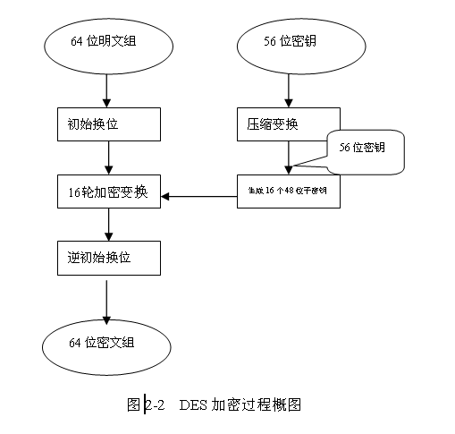
26、在上图所画的DES加密过程概图中，Y处应该填入什么内容？ C
A、初始换位 B、压缩变换 C 逆初始换位 D、加密变换
27、图3为des的一轮加密过程，在图有这样一个符号，请问它代表什么意思？C
A、数学概念上的加法 B、压缩方法 C、异或运算 D、交换算法
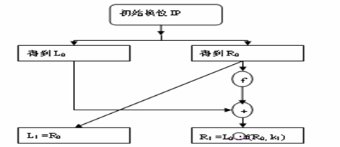
图 3

28、Internet实现了分布在世界各地的各类网络的互联，其最基和核心的协议是（A）
A、TCP/IP B、FTP C、HTTP D、HTML

第二部分 简答题 第29题 8分、第30题 9分，共计17分
29、简答题，请简述DES算法的特点与不足之处。
特点：DES算法对信息的加密和解密都使用相同的密钥；
对称算法使用起来简单快捷，密钥较短，且破译困难；
DES的保密性仅取决于密钥的保密，而算法是公开的；
DES算法具有极高的安全性，到目前为止，除了用穷举搜索法对DES算法进行攻击外，还没有发现更有效的办法。
不足之处：使用对称加密算法要求提供一条安全的渠道使通信双方在首次通信时协商一个共同的密钥；
密钥的数目难于管理；
对称加密算法无法验证发送者和接受者的身份；
对称密钥的管理和分发工作是一件具有潜在危险的和烦琐的过程。
30、请简述RSA算法的特点与不足之处。
特点：与对称加密算法不同，非对称加密算法需要两个密钥：公开密钥与私有密钥；
非对称加密算法的保密性比较好，它消除了最终用户交换密钥的需要，但加密和解密花费时间长、速度慢，它不适合
于对文件加密而只适用于对少量数进行加密；
RSA算法既能用于数据加密，也能用于数字签名。
不足之处：产生密钥很麻烦；
加密速度较慢。

第三部分 计算题共3题，第31题7分，第32题9分，第33题11分
31、恺撒密码(单字母替换)是替代算法的一种，也是众多古典算法中很重要的一种算法，下面我们就以恺撒密码的算法来解题。（请写出具体加密过程）
设，明文为： I am a college student.
算法为：每个字母向后顺序推n个单位。
1） 密钥为：n=2；
2）密钥为：n=3。
解：1）加密：I am a college student. 每个字母向后推移两个单位后变为密文：
K co c eqnngig uvwfgpv
2）加密：I am a college student. 每个字母向后推移3个单位后变为密文：
L dp d froohjh vwxghqw
32、仿射密码是一种简单的单表代换密码，其特点在于对每个明文字符的加密方法相同，假设P和C分别为明文和密文字符集，并用整数指代不同的明文和密文符号，即可认为P=C=Z_{N}=｛0，1，2，-----，N-1｝，则仿射密码对明文字符i的加密过程为j=E_{k}（i）=f_{k}（i）=（k₁i+k₀）modN。 在这个公式中，k=（k_{0，}k₁）为密钥，k_{0，}k₁∈Z_{N} ，在计算过程中我们用0～25个整数来代替26个英文字母，则当k₀=5，k₁=2时，
- 请用该仿射密码技术将明文I am a college student in An Fang technic college 加密为密文（只需加密前三个单词即可，写出具体过程）；
- 利用自己加密出的密文写出解密的过程（要求写出具体过程）。

解：
加密过程：
明文数字化：I对应8
于是有：j=（k1*8+k0） mod26 = 2*8+5=21mod26=21 对应于v
于是有：将明文j加密后变为密文v。
解密过程：
Ek（i）的逆函数为：I’=(j-k0)/k1
V对应数字21，于是有
I’=(j-k0)/k1=(21-5)/2=8 对应字母I
33、采用RSA加密算法，其中P=5，q=11，d=27。求公开密钥和私有密钥，并求出使用e对明文16加密后的密文是多少?（要求写出具体过程）
解：
密钥生成：
由已知有：n=p*q=55；
又由欧拉函数有：φ（n）=（p-1）*（q-1）=40；
因为必须满足ed 三 1 mod 40
所以有27e 三 40k + 1 （k= 1，2，----）
所以有e= 3；
所以可以知道：公共密钥为（e，n）= （3，55）
私有密钥为：（d，n）=（27，55）
加密过程：
163mod40=16所以加密后 密文亦为16
解密过程：
1627mod40=16 所以解密后 明文还原为 16。

